Министерство науки и высшего образования Российской Федерации
Федеральное государственное бюджетное образовательное учреждение высшего образования «Российский химико-технологический университет имени Д.И. Менделеева»
Факультет цифровых технологий и химического инжиниринга
Кафедра информационных компьютерных технологий

ОТЧЕТ ПО ПРАКТИЧЕСКОЙ РАБОТЕ № 6
ПО КУРСУ
«ЦИФРОВОЕ МОДЕЛИРОВАНИЕ ФИЗИКО-ХИМИЧЕСКИХ СИСТЕМ»:
«Определение порядка, скорости реакции. Расчет константы скорости реакции. Расчет текущих конц. для сложных реакций»

Ведущий преподаватель:
Доцент Митричев И.И.

СТУДЕНТ группы КС-24 Мосолова В.Г.

Москва
2023

Задание
Задание 1
Вариант 24 [Кудряшов, Каретников]
Определите порядок и константу скорости реакции
CH3COOC2H5 + NaOH = CH3COONa + C2H5OH
t, с | C(CH3COOC2H5), моль/л
0 | 0,0200
300 | 0,0128
900 | 0,00766
1380 | 0,00540
2100 | 0,00422
3300 | 0,00289
7200 | 0,00138
при 293,7 K по данным эксперимента. Рассчитайте время полупревращения исходного вещества в данном опыте, а также его концентрацию и степень превращения в момент времени 8300 с после начала реакции.

Задание 2 (Вариант 14)
Варианты 1-16 – см. в таблице с. 97-99 сборник ТПУ – [Математическое моделирование химико-технологических процессов: учебное пособие/ А.В. Кравцов, Н.В. Ушева, Е.А. Кузьменко, А.Ф. Федоров; Томский политехнический университет. – 4-е изд. – Томск: Изд-во Томского политехнического университета, 2013. – 136 с].
Построить кинетические кривые изменения концентрации всех участников реакции до достижения стационарного состояния при изотермическом протекании реакции в закрытой емкости.
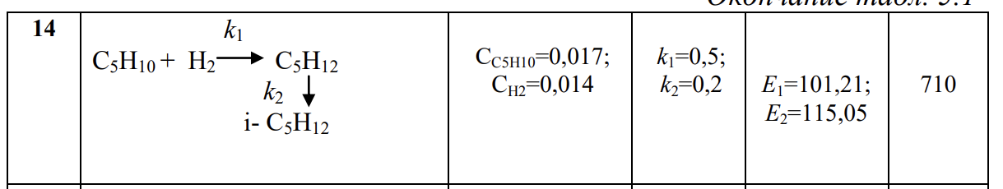

Результаты расчетов
Код приложен к отчету в файле lab6.py
Задача 1.
Построены графики анаморфоз для 4-х порядков:
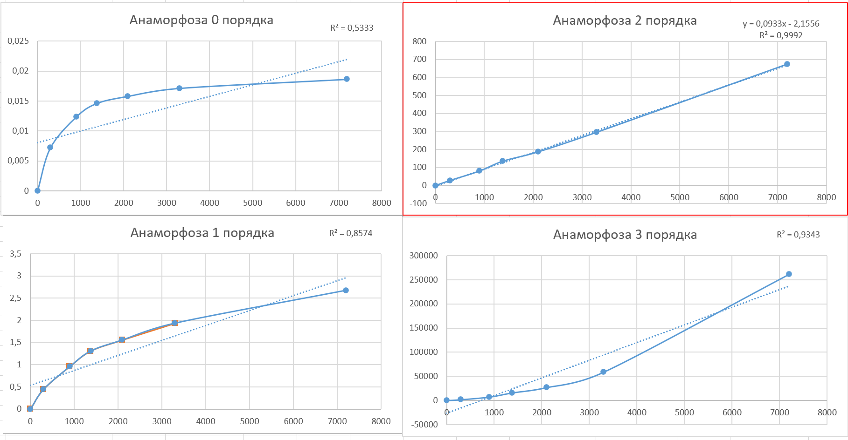
R ближе всего к 1 на графике анаморфозы 2 порядка => реакция 2 порядка.
Из уравнения y = 0.0933x – 2.1556 => k = 0.0933 – константа скорости реакции.
Концентрация вещества в момент времени t1 = 8300 с. была рассчитана по формуле:
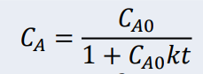

Время полупревращения исходного вещества была рассчитана по формуле:
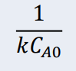

Степень превращения:
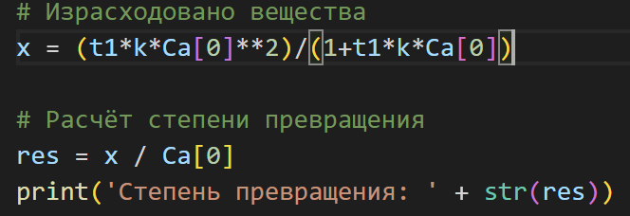

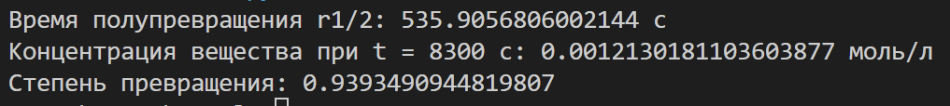

Задача 2.
Получим систему уравнений для нахождения численного решения:
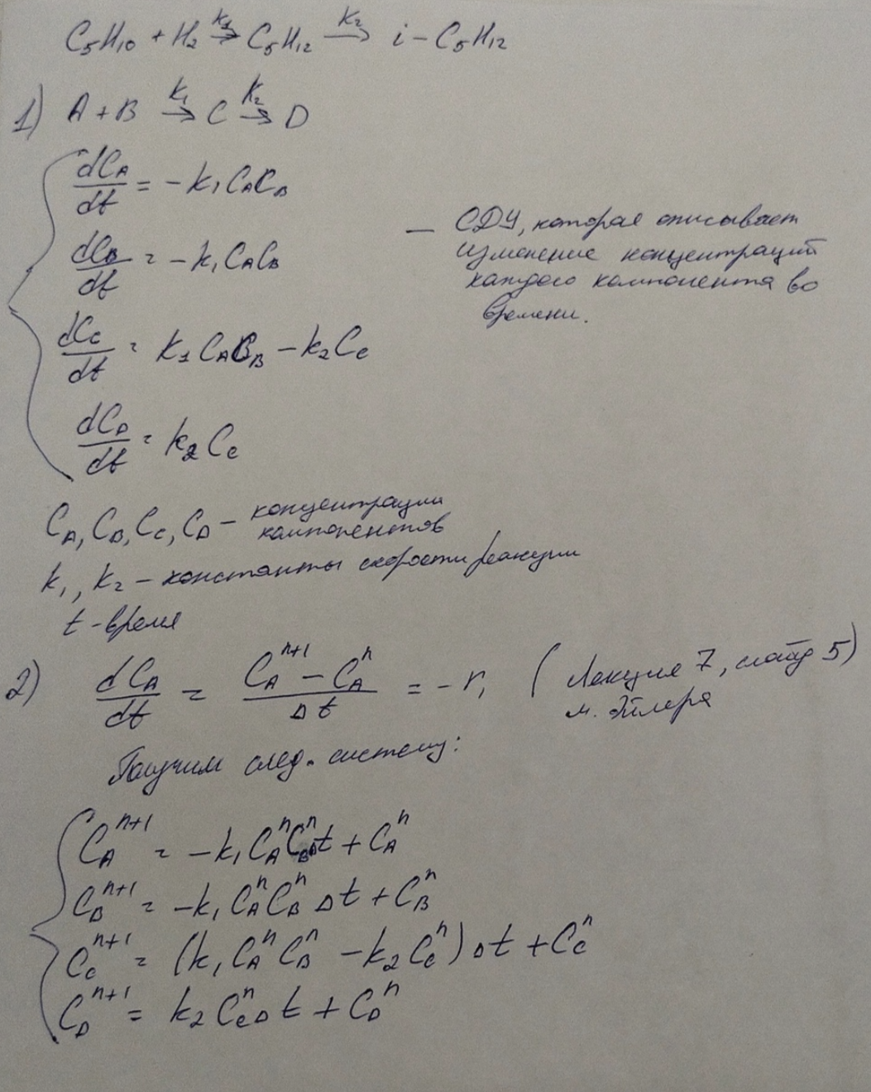

Кинетические кривые изменения концентрации всех участников реакции:
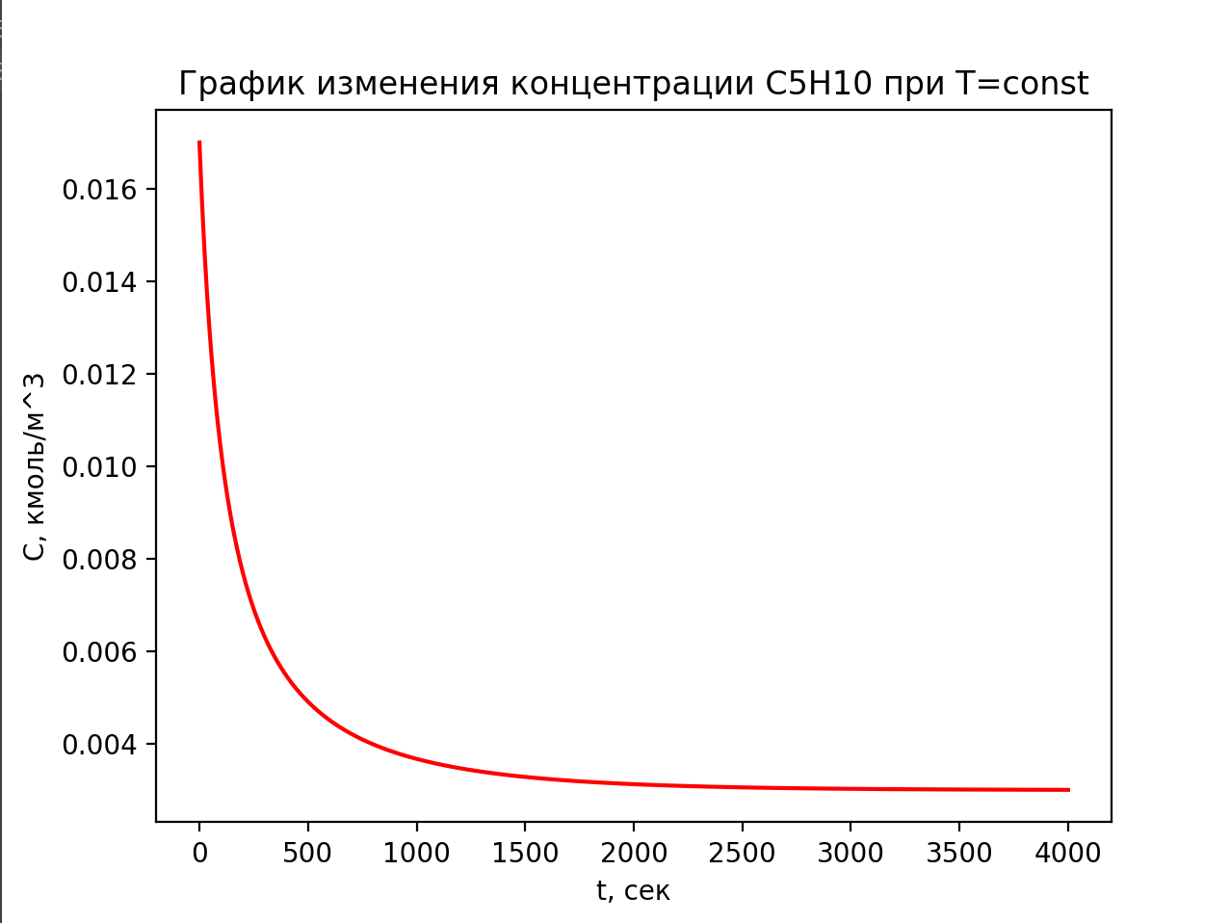
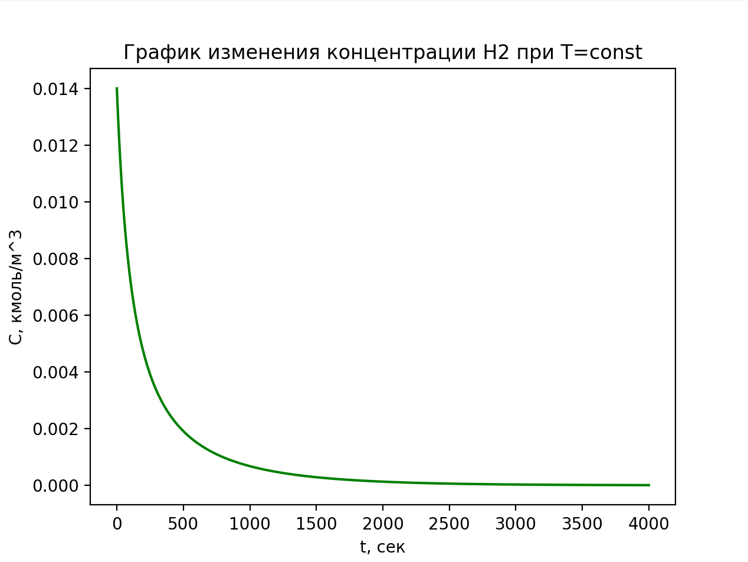
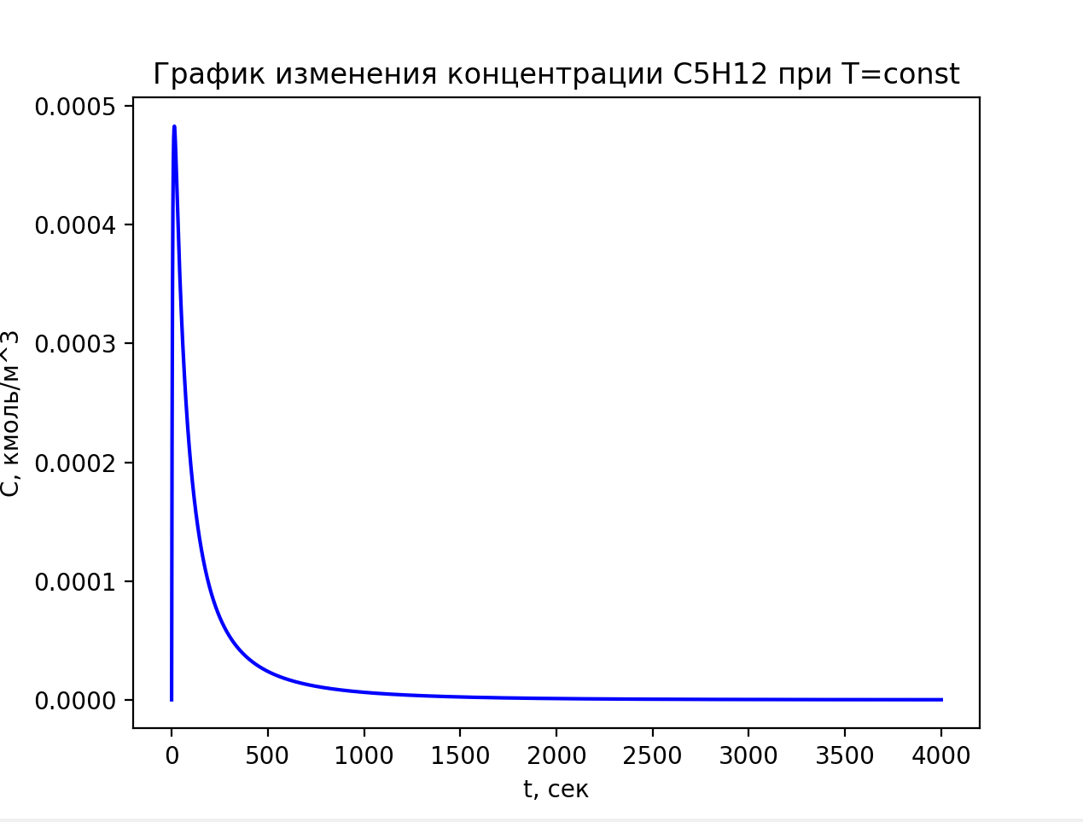
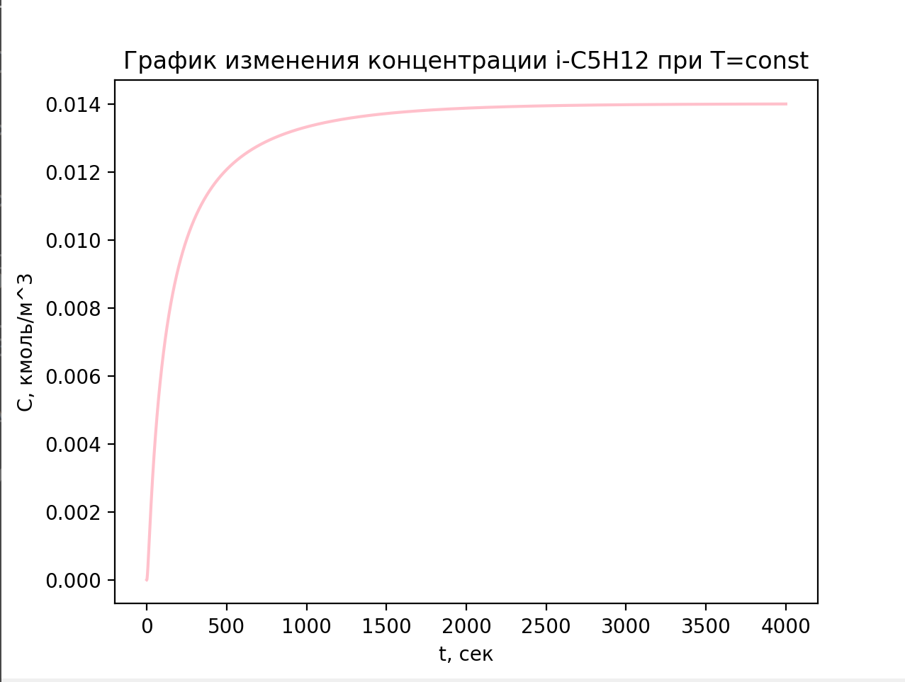
Вывод: в данной лабораторной работе я научилась определять порядок реакции, рассчитывать константу скорости реакции, степень превращения реагента, концентрацию вещества и время полупревращения, а также строить кинетические кривые концентрации реагентов.

